福建省轻工工艺品进出口商会 福建省陶瓷树脂工艺品出口基地商会
信 息 简 报
2017年第26期 (总第202期) 2017年5月25日

【工艺趋势】

把藤编的手工艺玩进时尚里！

近几年非常流行的词汇—创新，当年轻设计师把创新的“血液”赋予给藤编，藤编这个古老的手工艺，也充满着时尚简约，却丝毫没有“土”气感！
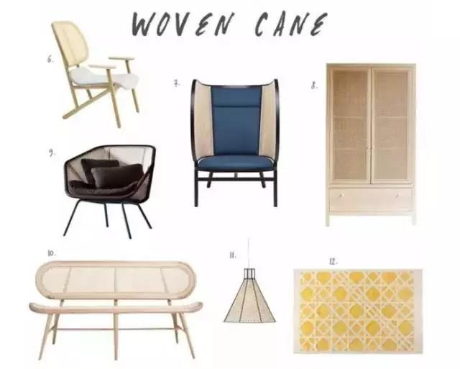
新一季的藤编摒弃了浮夸的装饰，保留了精湛的手工艺技术，增加了很多年轻设计师的创作灵感，是藤编年轻化的象征。
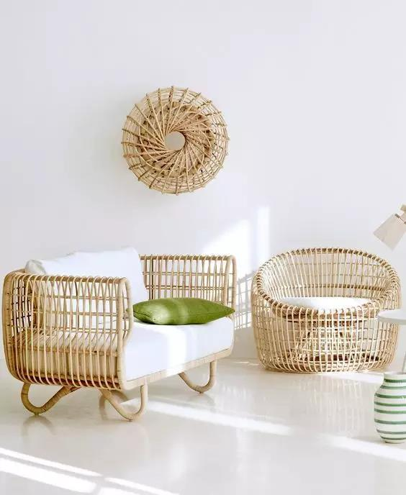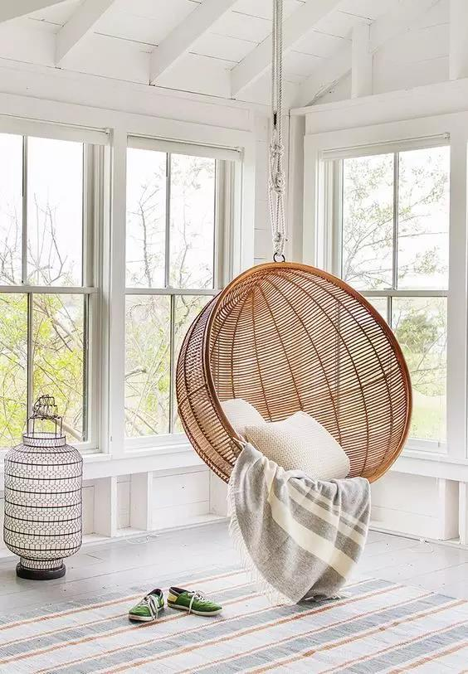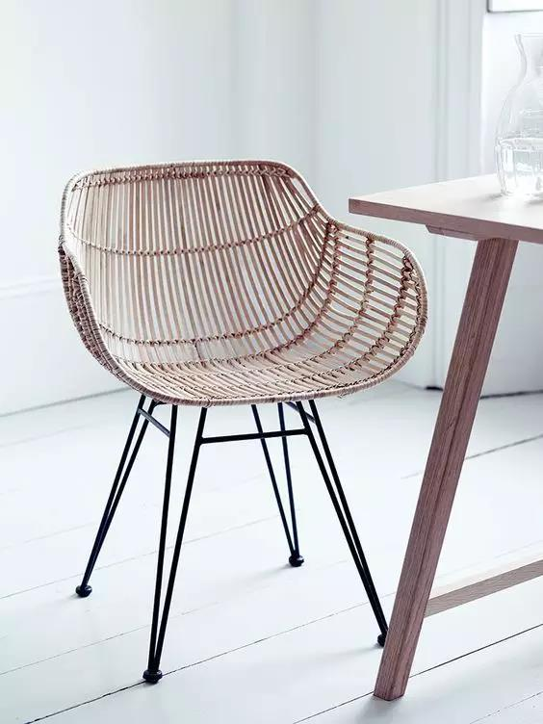
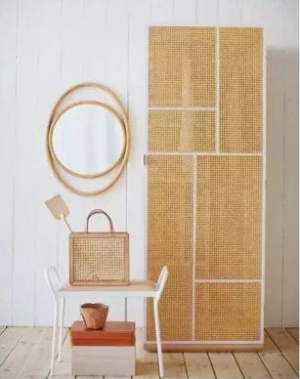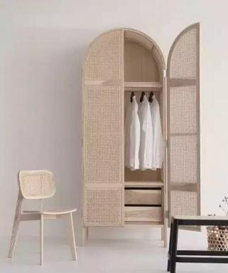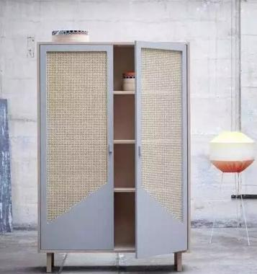
在多种材质混搭和色彩的大胆运用上，新藤编也有了重大突破，它们已经成功打破传统意义上的藤编手工艺家居的概念。
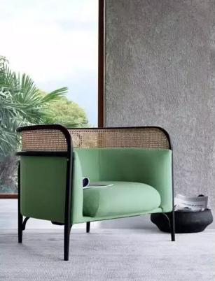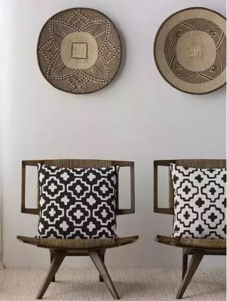
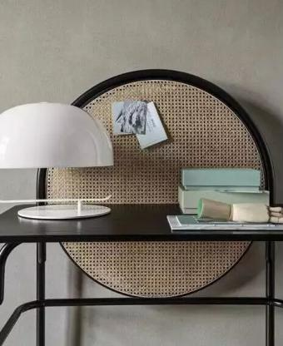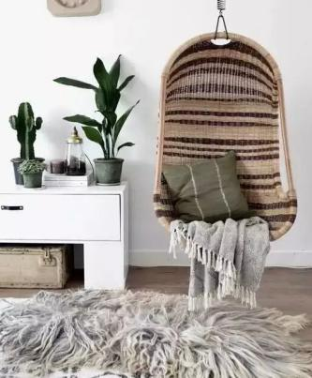
藤编除了可以做大件的家具，其实在灯具、装饰物品和器皿上也可以设计的很别致。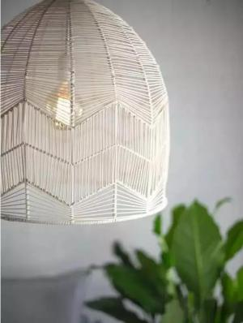 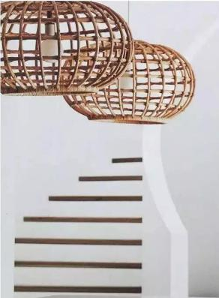 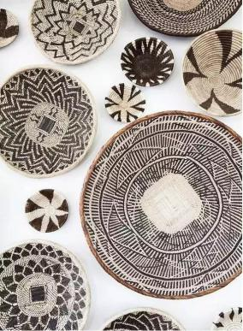 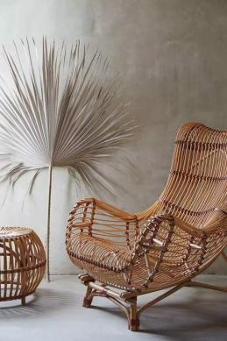
新式的藤编家具 采用了最时尚家具的形成，可以看作为“新藤编主义”的回归。

咨询电话:0595-36125259
（来源：工艺资源网）

【3D打印】
3D打印灯罩

见过这样的3D打印灯罩吗？来自加拿大蒙特利尔的设计师Samuelbernier用3D打印技术设计了一系列吊灯。他通过这组产品探索了低成本Filament Deposit Manufacturing(FDM)的可能性，向使用者展示了小型台式3D打印机与Stratasys公司生产的需要搭配附加支持材料的大型3D打印机相比的好处。
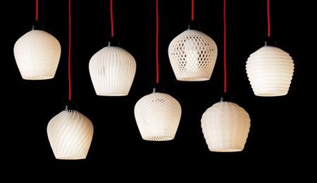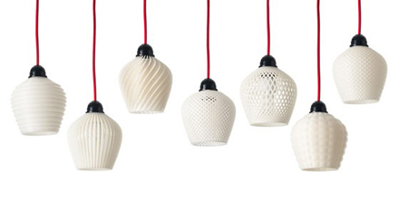
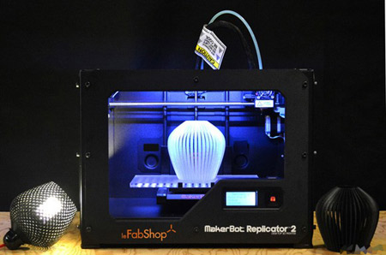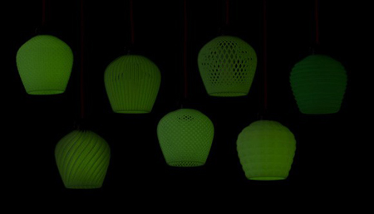

咨询电话：0595-28869063
（来源：比邻三维科技）

【设计潮流】

完美工艺感图案，打造最美乡村风家居（英国）

导读：从赏心悦目、富有异国风情的设计中抓取灵感，为乡村风情的家营造出一个休闲美好的氛围。竹节亚麻布上的刺绣之字形纹理和柔和的块状印花，与大地色系，如水鸭绿、赤土色和叶绿色完美结合。选择粗制的家具和中性编织材料的配件进行搭配，营造出乡村风情。
让厨房柜台和粗糙的挂墙板条箱成为聚集厚重炊具和餐具的地方。使用简单的印花和壁纸创造有趣的背景。
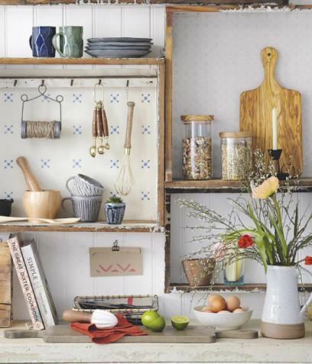
利用旧物再利用的长椅和编织椅子，为便利食堂风格的用餐区创造出活跃的社交氛围。富有触感的桌布和编织地毯进一步为整个空间增添了舒适感。
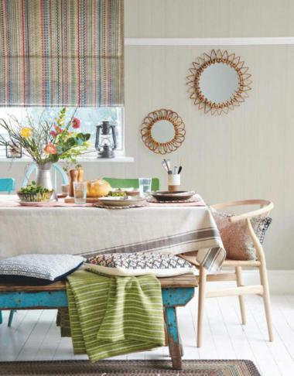

白色地板和蓝色沙发奠定了整个客厅的舒适休闲氛围。传统民族花纹的抱枕和盖毯，不仅让整个区域更加舒适，还进一步增强了装饰感和艺术气息。
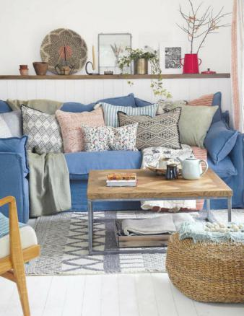
利用刺绣的皮革笔记本电脑包为笔记本电脑也加入一些乡村的元素。手工印章的文具，也为单调的文书工作增添几分乐趣。
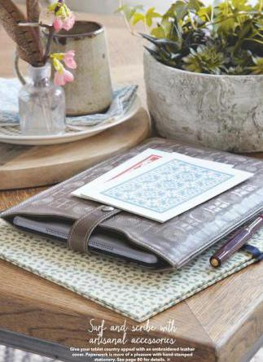
老式凳子和梯子是摆放浴室必备品最简单原始的方式。篮子和印花布储物篮，为空间加入了更多的图案和纹理。
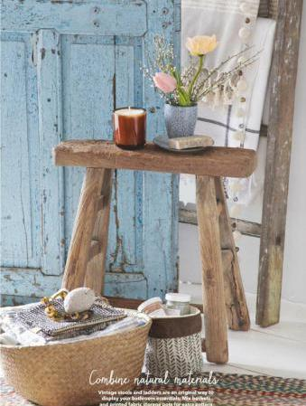
将精心挑选的纺织品堆放在一起，打造一个低调简朴而回头率高的卧室。融合了精美图案和色调的饰面，让整个空间显得更加别致有韵味。
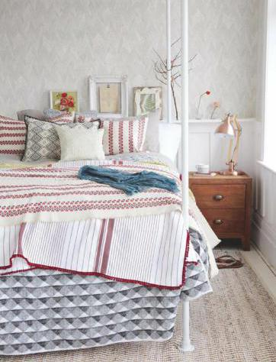
咨询电话：4006-020-160
（来源：德科创艺）

【人才推荐】

设计师毛盛均策划案——万圣节、圣诞节主题分析

设计师：毛盛均
擅长设计：欧美日用餐具、家居、高端酒店餐具设计
可提供服务：设计师本人正在美国进修工作，可根据所把握的美国的各家大卖场的开发动向讯息，提供更专业更准确的市场分析及设计。
曾合作企业：Villeroy&boch、Target、Pottery barn、Kohl’s、Hobby Lobby等

策划案：
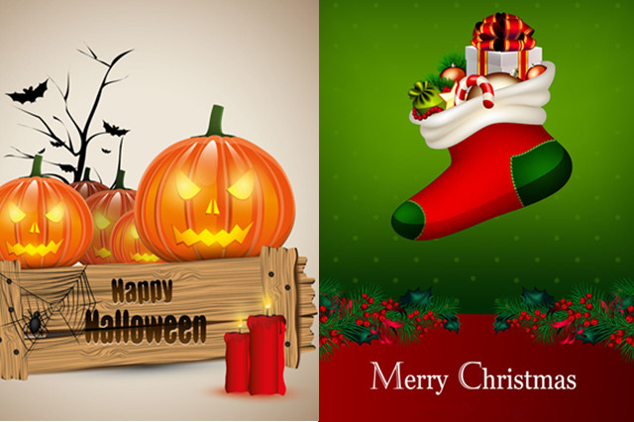
图案
南瓜、骷髅头图案、雪人、圣诞老公公、麋鹿、圣诞树等结合复古风格，采用浮雕、手绘等手法将使整体设计更加出彩。
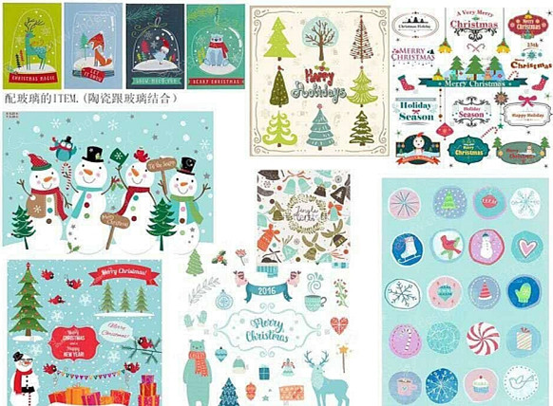
色彩
万圣节陶瓷产品的色彩运用以橙色、黑色为主，其中黑色会再加以少许的金色点缀，营造高雅。圣诞节产品的色彩会更偏向多元化，出现更多的对比色及鲜艳色彩。
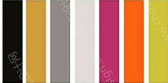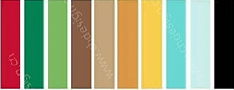
造型
造型主打简约流畅，使整体设计提升到另一高度，生活中也更加实用。
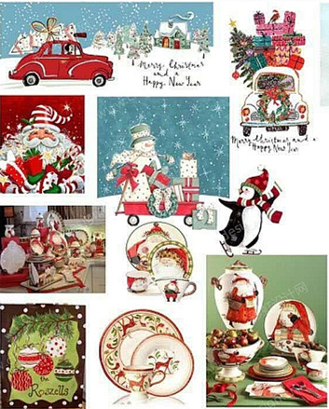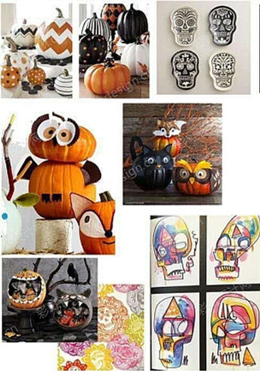
应用
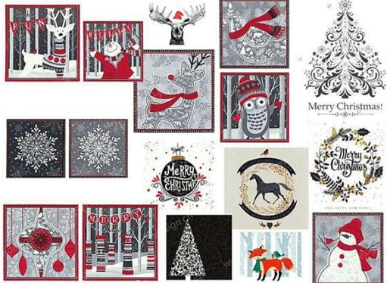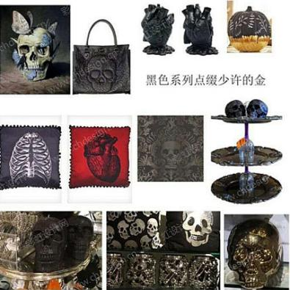
咨询电话：400-835-0880
Q Q：800085717
(来源：彩虹设计网）

───────────────────────────────
地址：福建省泉州市丰泽区城东街道办事处综合楼三楼（邮编362011）
电话：0595-22686788 传真：0595-22686799
网址：www.fjlaa.com 邮箱：fjlaa@fjlaa.com
微信公众号：福建轻工商会 QQ:1960459272
────────────────────────────────

